上海海事大学

思政课社会实践报告

题目：红色文化在青少年价值观塑造中的作用调查
——以南京市雨花台烈士陵园参观体验为例

社会实践报告类型：
（1）调研报告
（2）志愿服务工作小结或心得
（3）讲稿
（4）短视频、微电影或情景剧等脚本
相关章节：
学院：信息工程学院
班级：电信241
学号：202410321012、202410321018、202410321020
姓名：高若婷、高济祺、刘欣语
联系方式：18321605525、17374132960、13103018858
任课老师：姚雪萍
完成时间：2025.5.10

姓名 | 分工 | 签名
高若婷 | 大纲编写、全文总结与展望 | 
高济祺 | 调研背景与意义、青少年红色文化认知与价值观现状分析 | 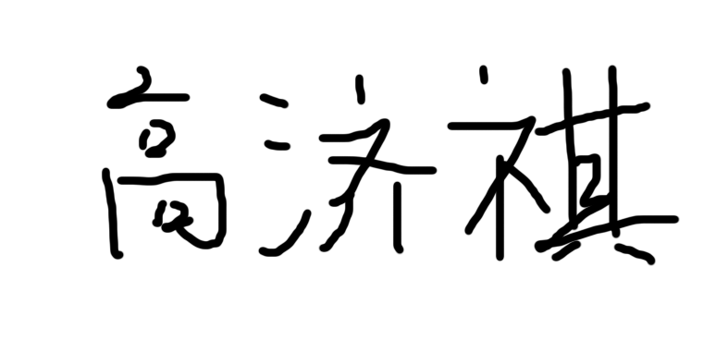
刘欣语 | 教育形式的有效性解构：从单向传递到多维互动、红色文化赋能青少年价值观塑造的优化路径 | 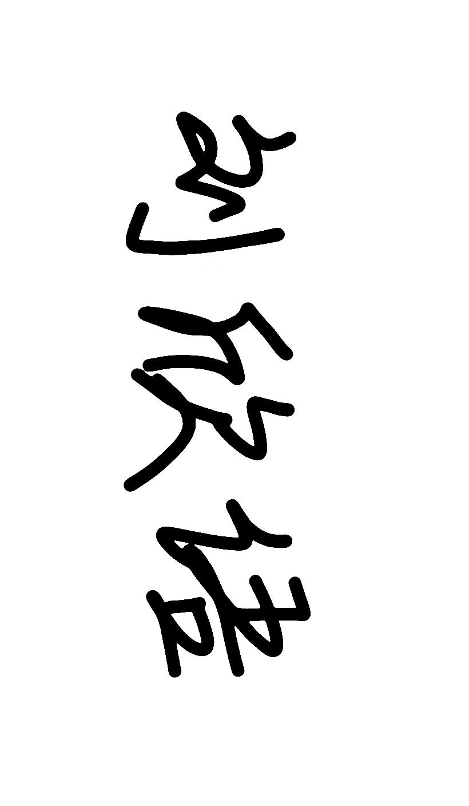

红色文化在青少年价值观塑造中的作用调查
——以南京市雨花台烈士陵园参观体验为例

一、调研背景与意义

（一）时代背景与政策导向

习近平总书记指出：“红色资源是我们党艰辛而辉煌奋斗历程的见证，是最宝贵的精神财富。”[]在数字技术重塑认知生态的今天，红色文化作为中国共产党在革命、建设和改革进程中凝练的精神标识，承载着爱国主义、集体主义、艰苦奋斗等核心价值理念，成为新时代青少年价值观培育的重要精神坐标。党的二十大报告明确提出“用好红色资源，弘扬革命文化，传承红色基因”，为青少年思想政治教育锚定了行动方向。雨花台烈士陵园作为承载革命记忆的重要地点，其教育实践正成为解码红色文化当代价值的关键切口。

（二）青少年价值观塑造的现实需求

在社交媒体深度嵌入生活的当下，青少年群体正经历着价值观念的多元碰撞：从西方个人主义思潮的隐性渗透到消费主义对意义世界的符号解构，历史虚无主义的暗流正试图消解红色记忆的精神根基。[]调研发现，部分青少年存在历史认知碎片化、责任意识淡薄、价值取向功利化等问题。而红色文化以其独特的历史在场性与精神感染力，恰似一剂“精神钙片”，为青少年构筑起抵御不良思潮的思想防线。

二、青少年红色文化认知与价值观现状分析

（一）参观前：认知的“碎片化”与“符号化”困境

问卷数据揭示出青少年红色文化认知的结构性偏差：当被问及“说出三位雨花英烈姓名”时，仅有23.7%的青少年能完整列举恽代英、邓中夏等先烈，超六成学生将红色文化简化为“课本里的战争故事”。这种认知局限呈现两大特征：

信息来源的单一化依赖：72.3%的信息摄取源于学校课本，仅15.6%通过长辈讲述或自主阅读红色书籍获取，导致对红色文化的理解停留在“知识点”层面，缺乏立体的历史情境建构。
情感连接的代际断层：仅31.2%的青少年表示“对红色文化感兴趣”，部分学生直言“红色故事像‘博物馆里的老照片’，与现实生活存在时空隔膜”，暴露出历史叙事与青少年生活经验的断裂。

（二）参观后：认知与情感的“立体化”跃迁

实地调研显示，烈士陵园的现场教育成为价值观塑造的关键转折点，具体表现为三重维度的提升：

92.4%的学生坦言“第一次触摸到革命先烈的真实人生”——恽代英随身携带的笔记本上，密密麻麻记录着马克思主义学习心得；丁香烈士的结婚照定格了22岁的青春容颜，却在次年为革命献出生命；史砚芬写给弟妹的遗书里，“我们临死以前的话，不是悲叹，而是革命的凯歌”的字迹依然清晰。某高中生在访谈中感慨：“看到烈士牺牲时平均年龄只有29岁，比我哥哥还小，突然明白‘青春’可以与‘理想’‘牺牲’如此紧密地交织。”
参观后，85.7%的学生表示“爱国情感有了更灼热的温度”，76.3%主动关注红色文化公众号或阅读相关书籍。陵园内的“献花仪式”“集体宣誓”等仪式化活动成为情感升华的催化剂——90%的学生认为“当手捧白菊走向纪念碑时，历史不再是课本上的铅字，而是融入血脉的精神传承”。这种具身化的情感体验，打破了传统课堂的抽象说教，建立起“历史人物—现实自我”的情感纽带。
在“参观后对自己影响最大的方面”一题中，45.2%选择“更重视集体利益”，32.8%关注“奋斗的意义”。某校学生在研学日记中写道：“恽代英放弃优渥家境，在狱中仍坚持翻译《英特纳雄耐尔》；冷少农写给儿子的信中说‘个人利益是暂时的，民族和大众的利益才是永久的’。他们让我重新思考‘幸福’的定义——真正的价值不在于物质享受，而在于为他人和社会照亮前路。”

三、教育形式的有效性解构：从单向传递到多维互动

雨花台烈士陵园构建的“场景营造+多元载体”教育体系，在实践中呈现出不同的效能维度，也暴露出亟待优化的现实问题。

（一）现有教育形式的效能分析

常规讲解以“时间线+人物事迹”为脉络，讲解员通过还原烈士生平与革命事件，帮助78.6%的学生“理清了历史脉络”。然而，43.2%的学生指出“讲解偏重史实罗列，如流水账般缺乏情感张力”，尤其对“烈士精神如何回应当代青年困惑”语焉不详，导致历史认知停留在“知其然”而非“知其所以然”的层面。
情景党课《最后的家书》中，演员化身烈士朗读狱中书信，泪光在观众席间传递；沉浸式演出《雨花台》利用光影技术重现刑场场景，枪声与呐喊声交织，让91.3%的学生“仿佛置身历史现场”。这种多感官调动的叙事方式，将抽象的“信仰”转化为可感知的“疼痛与热血”，实现了从“旁观者”到“亲历者”的情感角色转换。
“为烈士描碑文”活动中，某初中学生因用力过猛划破手指，却坚持完成描红：“笔尖划过碑刻的触感，让我突然懂了‘刻进历史’的分量。”数据显示，参与过互动项目的学生中，82.7%表示“更愿意主动传播红色文化”。这种“认知—情感—行动”的闭环建构，印证了实践哲学的核心观点：价值认同唯有通过具身参与，才能真正内化为精神自觉。

（二）现存问题的深层检视

初中、高中、大学生的认知水平与兴趣点存在显著差异，却面临同质化的教育内容：初中生抱怨“讲解中的历史术语像听天书”，大学生则认为“缺乏对马克思主义中国化早期实践的理论深挖”，暴露出教育设计对皮亚杰认知发展理论的忽视——未将内容划分为适合具体运算阶段的具象感知、形式运算阶段的抽象思维、后形式运算阶段的理论建构三层体系。[]
70%的学生仅参观过1-2次红色基地，学校组织的活动多为“一次性打卡”，缺乏后续跟进。某德育教师坦言：“参观时学生深受触动，回校后若不通过主题班会、社会实践持续强化，感动很快就会褪色。”这种“热在一时、冷在长期”的现象，凸显了“体验—内化—践行”链条的断裂。
尽管陵园推出VR展厅、线上讲解等产品，但仅有21.5%的学生使用过。从传播学“使用与满足”理论视角分析，Z世代对媒介的需求已从单向信息获取转向社交互动，而现有数字化产品局限于“线上浏览”，缺乏UGC（用户生成内容）功能——例如，无法让青少年在虚拟空间为烈士“留言”“点赞”，难以激活其作为“数字原住民”的参与热情。

四、红色文化赋能青少年价值观塑造的优化路径

（一）构建差异化教育体系，对接认知发展规律

开发动画短片《少年恽代英的求学日记》，通过漫画手册呈现烈士青年时期的困惑与选择；组织“烈士书信配音秀”，让学生为史砚芬、冷少农的家书配音，在声音模仿中感受革命情怀。这种“故事化+体验化”的设计，帮助处于具体运算阶段的初中生建立直观的情感连接。
开展“假如我是雨花英烈”辩论会，设置“当理想与现实冲突时，该如何选择？”“个人价值与国家责任如何平衡？”等辩题；组织“烈士遗物解码”工作坊，让学生通过分析恽代英的笔记本、丁香的结婚照，撰写“文物背后的信仰”小论文，引导处于形式运算阶段的高中生进行抽象逻辑推理。
开设“马克思主义在中国的早期传播——雨花英烈的信仰之源”专题讲座，结合《实践论》《矛盾论》解析烈士思想；组织“红色文化与当代社会”调研，让学生探究恽代英关于青年成长的论述（“青年最要紧的精神，是要与命运奋斗”）如何回应“躺平”“内卷”等现实议题，满足其理论建构与批判思考的需求。

（二）创新教育载体，构建“体验—内化—践行”长效机制

开发“红色剧本杀”《雨花密信》，学生扮演不同角色传递情报，在解密过程中理解革命年代的信息战智慧；组织“重走烈士之路”徒步活动，沿着恽代英被捕前的活动路线，邀请党史专家现场解读“城市地下斗争的战略意义”。同时，推动学校与陵园共建校本课程，如“烈士书信中的家国情怀”写作课、“红色文物修复”劳动实践课，将单次参观转化为贯穿学期的教育项目。
搭建“红色元宇宙”平台，允许学生创建虚拟形象参观陵园，与“数字烈士”进行问答互动——例如，向“数字恽代英”提问“当代青年如何克服焦虑”；制作“雨花英烈朋友圈”系列短视频，虚构先烈使用社交媒体的场景（如“恽代英发朋友圈分享《共产主义ABC》阅读心得”），用年轻化语言重构历史叙事。发起“红色打卡挑战”“我为烈士写回信”等线上活动，借助抖音、B站的裂变传播，让红色文化从“严肃说教”变为“社交货币”。

（三）链接现实议题，实现红色价值的当代转化

在讲解中建立“历史—现实”对话：讲述恽代英批判“读书做官论”的观点时，联系当下“职业选择与人生意义”的讨论；解读烈士对“公平正义”的追求时，结合共同富裕政策与社会治理创新，让青少年意识到“先烈的理想正在当代中国的实践中延续”。
开展“新时代雨花传人”评选，表彰在志愿服务、科技创新、乡村振兴等领域践行红色精神的青少年典型——如坚持为社区老人义务讲解红色故事的中学生、投身公益创业帮助留守儿童的大学生。通过“身边人讲身边事”，让红色价值从“历史人物”转化为“可模仿、可追赶”的现实标杆。

五、结论与展望

（一）核心结论

雨花台烈士陵园的实践表明，通过具象化的历史场景、仪式化的情感体验、参与式的价值践行，红色文化能有效提升青少年的历史认同、爱国情感和责任意识，弥补课堂教学中“去情境化”教育的不足。
从“单向灌输”到“多维互动”、从“物理参观”到“精神共鸣”，红色教育的效能提升依赖于对青少年认知规律、媒介习惯、价值困惑的深度把握，唯有打破传统叙事框架，才能实现“入脑”到“入心”的跨越。
高校肩负着将红色基因深度融入人才培养全流程的重要使命,这与中国特色社会主义红色文化的传承弘扬息息相关。[]红色文化传承需要构建“基地—学校—家庭”三位一体的长效机制——陵园提供沉浸式体验场景，学校负责理论深化与后续延伸，家庭发挥情感纽带作用，共同推动红色基因从“短期感动”转化为“长期信仰”。

（二）未来展望

红色文化是中华民族的灵魂,是刻入亿万百姓血液中不可磨灭的传承基因。[]红色文化的当代传承，绝非历史场景的机械复刻，而是需要在Z世代的认知语境中实现创造性转化。当青少年能够通过“红色元宇宙”与先烈“对话”，在“烈士朋友圈”中触摸信仰的温度，在“重走革命路”时感受理想的重量，历史便不再是尘封的记忆，而是与当代青年血脉相连的精神图谱。正如雨花台烈士陵园讲解员所言：“我们讲述过去的故事，不是为了让孩子们记住牺牲，而是要让他们知道，今天的奋斗正是先烈理想的延续——这，才是红色文化最动人的传承。”

[] 习近平. 在党史学习教育动员大会上的讲话[M]. 北京：人民出版社，2021.
[] 中共中央办公厅. 关于实施中华优秀传统文化传承发展工程的意见[Z]. 2017.
[] 王小明. 数字时代红色文化传播的范式转换[J]. 中国青年研究, 2024(3): 89-96.
[] 赖继年,张柏寒. 南京红色文化资源的保护与利用[ J] . 文化创新比较研究,2023,7(09) :70-75.
[] 余智莹,冯晓然,汪洋.南京红色文化融入地方高校培育大学生民族精神研究[J].现代商贸工业,2025,(11):81-84.DOI:10.19311/j.cnki.1672-3198.2025.11.027.

